柳州职业技术学院文件

柳职院字〔2022〕20 号

柳州职业技术学院关于认定校级
科研平台的通知

校属各部门：
根据《柳州职业技术学院科研平台管理办法》（柳职院字〔2021〕62号）文件，经自主申报、二级学院审核推荐、学校相关部门及校外专家评审、校长办公会审批、党委会审定、校内公示等程序，认定“人工智能与工业互联网技术工程中心”等7个中心为校级科研平台。
为更好地统筹学校科研平台管理工作，此前由学校推荐、经柳州市科学技术局评审认定的“柳州市云计算服务工程技术研究中心”等6个市级工程技术中心，在学校的建设工作参照校级科研平台进行。
请各平台负责人及所属部门按照学校相关规定开展平台建设。

附件：校级科研平台名单

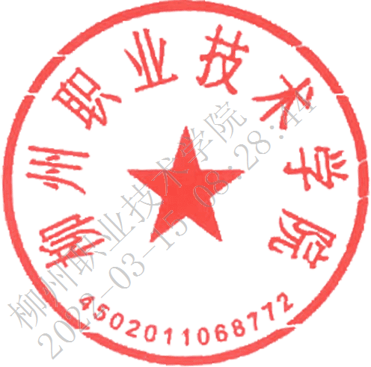
柳州职业技术学院
2022年3月14日

柳州职业技术学院办公室 2022年3月14日印发
附件：

校级科研平台名单
序号 | 平台名称 | 负责人 | 所属部门 | 备注
1 | 柳州职业技术学院人工智能与工业互联网工程技术研究中心 | 蒙飚 | 电子信息工程学院 | 校级
2 | 柳州职业技术学院虚拟现实动画和软件工程技术研究中心 | 余剑 | 电子信息工程学院 | 校级
3 | 柳州职业技术学院工业物联网研究中心 | 邓其贵 | 机电工程学院 | 校级
4 | 柳州职业技术学院基于工业互联网的汽车零部件柔性制造示范中心 | 关来德 | 机电工程学院 | 校级
5 | 柳州职业技术学院激光加工技术应用与推广中心 | 温俊霞 | 机电工程学院 | 校级
6 | 柳州职业技术学院金属3D打印创新中心 | 毛丹丹 | 机电工程学院 | 校级
7 | 柳州职业技术学院特色产业废水生物处理技术实验中心 | 程宁 | 环境与食品工程学院 | 校级
8 | 柳州市云计算服务工程技术研究中心 | 归奕红 | 电子信息工程学院 | 市级工程技术中心
9 | 柳州市汽车高性能轻合金工程技术研究中心 | 楼华山 | 机电工程学院 | 市级工程技术中心
10 | 柳州市工业机器人集成及应用工程技术研究中心 | 蓝伟铭 | 机电工程学院 | 市级工程技术中心
11 | 柳州市车辆NVH工程技术研究中心 | 李海青 | 汽车工程学院 | 市级工程技术中心
12 | 柳州市蔗糖酯分离提纯工程技术研究中心 | 黄姿梅 | 环境与食品工程学院 | 市级工程技术中心
13 | 柳州市农产品快速检测工程技术研究中心 | 陈璟 | 环境与食品工程学院 | 市级工程技术中心

